

第—9—期 一耽学堂晨读工作部（2008-4-8）
新 青 年 新 生 活 新 文 化
“学好中文，做好中国人――2008全国高校青年晨读”首次座谈简报
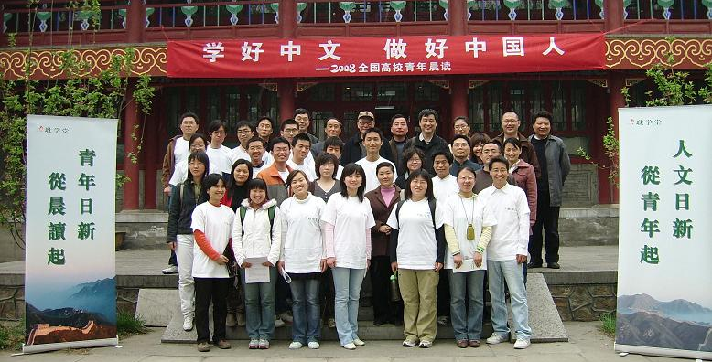
2008年4月6日上午，一耽学堂晨读工作部在北京大学承泽园成功举办“学好中文，做好中国人――2008全国高校青年晨读”座谈会，部分在京专家学者、学界前辈及北京高校晨读代表、社会朋友包括媒体人士共60余人共话青年晨读及文化建设。
总干事：
现在全国高校大学生、学生社团乃至各高校团委纷纷响应和参与组织晨读，截至上周，总数已经达到163个高校。可以说从去年到现在，整体态势非常好。前两天，徐友渔老师打电话的时候非常关心，这么多的高校我们是怎么联络的，我说我们主要的是在一线，用一线的办法，用直接的办法，“一对一”，对大学生朋友、义工、各校团委进行直接的沟通和宣传。
我们的晨读项目2001年在北大开始去做，去推动，到目前为止，它已经成为普遍认同、普遍参与的项目，已经具有“社会性项目”特点。
由晨读而谈青年建设，由青年成长谈文化建设，由文化的传承谈社会的发展和民族进步，问题是开放和相关的。晨读是讨论的源点，它是一个原生性的、基础性的、长期性的文化建设的基层形式。它对于我们今天的母语学习、文化传承乃至青年成长有什么样的作用，这是我们今天的主题。
在这样的时代，既需要历史的视野，也需要现实的坐标，青年必须发挥作用，开风气，引领一个新风。

余敦康老师：
昨天逄飞给我打电话，今天我们来聊天。一耽学堂现在从无到有，七年的成绩我相当佩服的。特别是很多的义工，高层次的义工，研究生、大学生这些人自愿地参加，毫不利己、专门利人，非营利性地献出了自己的青春时间来做这么一件事，我真是相当佩服。……既然是义工，责任是重大的，什么责任？为了中华民族的复兴。中华民族的复兴是全民族的事情，……我们这些默默无闻的义工把这个责任承担起来，就凭这一口劲干起来了，我是由衷的佩服。
我如果年轻，我也是二十来岁的时候，要我参加义工我得考虑考虑。因为我要成家立业、要结婚、要工资、要养家糊口，一辈子所有的事情都耗费在这个事情上来，值不值？社会承认我吗？国家承认我吗？是不是把我一辈子压倒了。我是老北大的学生，他（指在座的梁志学老师）选择西方的哲学，我是万万不行，他英文德文都很好，我的英文没有学到家，我只学中国的哲学，学中国的哲学要付出代价啊。有出路吗？中国哲学可以与黑格尔比吗？我默默无闻50多年，我付出代价是……
中国哲学想不到二十一世纪，跨世纪了，我活到现在，突然来了国学热，国学讲堂请我这个去讲，我说我是被淘汰的，现在是一下子翻身了，所以你们这些义工，我主要对你们说的，这是时代造成的。
比如说逄飞，北大哲学系的哲学生，你是学中国的还是西方的？
走中国的传统文化，这个心路历程是太快了。我们花了50多年，你浓缩到7年。我佩服的是，有些事情我要跟逄飞说，你们现在发展了163个的大学，其实是靠义工，这是个了不起的义务，代表什么呢？代表我们中国走了二十一世纪，颠扑不破走了很多的弯路，居然回到传统认同中国的传统文化，这是民族复兴不可或缺的。
如果我们时间倒退20-30年的话，逄飞肯定是被打成什么分子。居然现在成为了……传统文化的……符号，一提起逄飞，一耽学堂的，他搞文化建设的，所以你付出的7年的心血值，非常的值。
可是现在的问题是，传统文化能够解决中国的问题吗？
凤凰卫视给我出了一个题目，“当代社会下的儒学”。我对主持人曾子墨说了，你的题出的不好，应当改为“当代社会下的儒学的困境”。
……为什么传统文化在中国是有这么大的责任，这是时来运转的……改革开放外国人来参观……孔子是中国文化的代表，其实孔子是哲学家也不行，社会家也不行，最好是中性的，孔子是教育家……
……
如果一反对我们就没有饭碗了，我吃饭靠哲学啊！
我写了一篇文章公开说了，国学是为了中华民族的复兴。这个口号够大的。现在逄飞打的也是这个口号。不是为了复古是为了未来，为了我们的中华民族的复兴。
…………
逄飞在这样的历史条件下，之所以没有挨骂挨批，还成为了英雄，成了文化的名人，是时代造成的。我年轻也有你这样的干劲…… 现在的问题解决是当代视野下的儒学的困境。
……
我对传统是有内心的热爱，这个我与你们没有两样。但是对传统内心的热爱也要现实。传统文化没有解决，没有转化。
我跟逄飞提这个建议，你做的事情非常好，但是是小打小闹。你现在最根本是要找文化的理念，传统文化是我们当代中国必须的，能够说服很多很多人的。包括我这个老头子，真是。我们中国从五四以来，到二十世纪，一直到现在都没有找到一个传统文化与现代文化的结合点，这是理念，理念不解决是不行的。既然没有找到结合点，搞传统文化是不赞成的。我是绝对的反对，两会里教育部把京剧弄到中小学里去，好象京剧就是传统文化，那个东西能代表传统文化吗？
现在教育的体制不解决，是不行的，现在应该教育谁？教育家长，不要教育儿童，不要教育大学生，应该教育国家的干部，教育政府。
政府的观念不改变，尽管我们付出这么大的力量来搞，付出了青春付出了前途付出了一切可能也没有用。
我们现在最重要的问题是传统文化，几千年中国的传统文化，如何和我们现代化的文化接轨。这个问题到现在的困境没有解决，学者的研究也没有研究出我们信服的道理。……
比如晨读，我们读一句话可以得出两种截然不同的看法。我们现在晨读，五四的时候，我们的文化精英说现在我们不要读，作为青年人，不要读中国的古诗，要读西方的诗。另外读古诗越读越萎靡，读西方的诗还可以激化人的上进心。现在我们一耽学堂读古诗，读了后是什么样的感觉？这个问题没有解决，没有解决就是我们的价值观没有建立起来的，所以一耽学堂要低调处理，要少说空话，我就觉得不对，应该说大话。
……
逄飞我告诉你，你要自立门户，一耽学堂要自立门户，就把我们的老家伙扔到历史的垃圾堆里去。不要召集起我们来捧场、来说一些奉承的话。我逄飞就这么做，下面有很多的义工是我们的同志、战友。你们这帮年轻人，就把复兴中国文化的使命、重任扛在肩上了……
在中国哲学上有很大的争论，朱熹就发扬提倡晨读，另一个心学家说读什么？不要读，尽管我不识一个字，我要堂堂正正做一个人，他把朱熹驳的体无完肤了。提倡晨读的朱熹打了败仗，反而另外一个得了胜利。
后来明朝时有人也反对晨读。因为读，读来读去读出什么名堂？
逄飞你要像我们认识的人那样自立门户。……过去有学者提出了淮南格物说，什么格物不格物，我这个淮南的格物不是格这个物，特别不是格晨读的物，不是读书，淮南格物是保身。身不保哪里有家？家没有哪里有国？国没有哪里有天下？天下是在国，国是在家，家是在身。明朝时候的人都知道要保身。保身是过去我们要吃好喝好、吃饱喝饱。这个情况下我身饱了以后，我才有家。
老是读、老是读，读了一辈子，我是读了一辈子眼睛读近视了。你们考我什么东西我都能回答出来，对国家对民族没有作贡献，我门门考5分。晨读就是靠背，价值观没有解决就是你的任务没有解决，读这些东西对现代化，作为市民、作为现代人有什么好处？好处很有，就是保身。要好好考虑这个问题。
…………
政府的教育部什么也不管，突然搞中小学唱京剧。花费300亿在山东搞中国文化标志城。你把文化破坏了，现在搞标志城做什么。300亿，农民工那么多，困难群众这么多，300亿搞社保不行吗？搞医疗保险、搞教育不行吗？300亿做形象工程，政府像什么政府？不批评？你晨读，你读什么啊？
这个东西，逄飞要发挥狂劲，要自立门户，把老家伙抛到旁边去，走自己的路，而且把年轻的义工们也带起来。你们要保身，维护自己，对现在的市场经济中间能吃、能喝、能成家立业，在这样的情况下，发挥公理、公平，做公共的知识分子，不要做晨读的虚名，……
我们是谁，我们中国人是谁啊？二十世纪我们中国人不知道我们是谁。你是爱国主义爱什么国不知道啊。
我说佩服逄飞就是这个意思，代表我们民间、代表我们中华民族的希望，但是你不能搞小打小闹的事。你狂得不够，晨读、晨读读什么啊？读理念是重要的。
价值观念，你的问题很重要……

总干事：
听了余老师的讲话有几点要回应，第一个我们不是复古的问题，也不是简单宣传和弘扬的问题，它是一个基层的教化问题，作为社会事业、大众事业这样的思路，是老中青少一盘棋，上层路线有上层路线的优点和好处，下层也有下层的好处，是道德的根基。
我们走公益一方面是经济的形式，更多是社会大众的开放的基层生活的重建，我们感觉我们在不断的酝酿产生过程中，很难确定，是一个理念，过程中需要尤其是青年人，把我们的生命血肉汗水，真正的精神只有从这里长。学堂四个原则“血汗优先，做事第一，向人学习，少说空话”。一年之计在于春，一日之计在於晨，国家的春天，民族的春天，是否有利于推进我们整个社会在转型过程中的文化信心的凝聚，这种时代精神合理要素的酝酿的过程，这方面我们有动态的考虑，我们采用对于传统的一些必要的尺度、张力来实施，我们是基于这样的心态。
王国维先生讲过一句话，凡是讲古今中西有别者皆不学无术，中国人的学问，生活的学问，讲伦理讲道德，但是西方也有学者他们是特别强调知识分子、学者的道德良知，对于时代的社会生活和众生的生命的关注和思考，特别想听听西方哲学专家来谈谈我们今天的中国在二十一世纪的时代精神的艰难。

梁志学老师：
……把这些事物发展的过程定义为时间，时间是发展的过程，过程是一方面，是还有一个逻辑，另外一回事，时间是均匀的，后面是不均匀的……然后说明的是同一个时间内的有不同的人，不同的文化，然后说明同一个时代有三种人，前时代人、后时代人、超时代，后时代人原则是我们的出现这个问题，传统文化和代表最先进文化的关系问题，这是很大的问题，这个问题上我表态：我反对闭关自守的东西，不能够离开世界搞自己的东西。另一方面我反对大国借他们的有优势来欺负小国、本国的文化。
我提建议，我们的晨读现在的内容是中国的母语教育，下一阶段逄飞的视野比较开拓，他的知识面宽，我们的传统文化与民族复兴结合在一起，所以这样看他的晨读会否增加这个内容。

总干事：
我们要有中国的立足点，同时要有世界的眼光，我们今天当代的青年要有世界公民的情怀和人类历史的视野，不是虚张的理论，而是本分的心情，我们得学习非常多的历史的东西，历史才能让我们真正丰富起来，找到我们的方向。

王晓秋老师：
（晨读）这事情看起来是普通的事情，是小事，是身边的具体的事，我觉得意义是重大的，深远的。我感到这个晨读如果做好，这是关系到我们能够提升我们国家的整个国民的素质，提升我们的精神道德修养、精神文明、文化自觉一系列的东西。总的来说，是对我们中华民族的复兴有帮助的伟大事业。要把这个事情做好，必须坚持下去。我们晨读从我们中国人的概念讲，一日之计在於晨，早晨是最好的，太阳升起的时候，人的精神最饱满的，这个时候的学习是事半功倍的，这是我们中国的传统。历史上，从我们的先驱者，很多的先觉者文化的前辈、革命的前辈，他们对这个事项也很认可。比如说，梁启超先生说，他提出了新民主主义，我们国家的民族是怎么样的民族，国民是什么样的国民。首先是要有知识，五四运动的时候，陈独秀创办青年杂志，对青年寄予很大的期望。李大钊写的《少年中国》都充满了对青年的期望，对学习、对文化、对中国的改造，所以现在的晨读运动，有点像五四，感觉到有点五四青年的味道。要振兴中华，当然毛泽东也说，青年是八九点的太阳，青年是朝气。所以国家的希望、民族的前途寄托在在青年的身上，这是我们民族的传统，也是世界共同的朴实性的东西。晨读这样的倡议是很有针对性的，我们当代的青年存在什么问题……实际上，倡议也提到了我们当代的青年。……学校的条件好多了，我们当年是8个人一个宿舍，现在是四个人，研究生是两个人，博士生是一个人。但是现在的青年缺乏刻苦、勤奋、自强，不是所有的青年，是一部分的同学。晚上不睡、早上不起，这是表现的现象，但这种现象背后反映的精神状态不够振作。现代化、信息化，同学们喜欢上网喜欢打电脑但有些同学是沉迷在电子游戏，这样的事，很多的青少年，中学生是迷恋于电子游戏，甚至整夜通宵，早上起不了，上课的时候没有精神，更重要的是缺乏健康的、向上的、自强的精神状态，甚至有的到底追求什么？他的人生观、世界观没有很明确的目标、理想。所以有的学生在学校里混日子，或者有的学生丧失了信心，个别学生有自杀的现象。对生活失去了理想的信心和信念，有的是遇到了生活上、恋爱上、其他学习上的困难时，小的困难是非常的脆弱。这些是更深层青年学生存在的问题。
晨读是一个踏踏实实的从身边的一件大家能做的事情着手，不是讲很多的大道理……
我自己回想在北大过去的生活，我是1959年，比梁老师、余老师要晚一点，现在差不多50年了。当年我们在北大学习的时候，也是晨读，也非常喜欢晨读。早上起来我们非常喜欢到未名湖上，梁老师，未名湖边上晨读，那里的空气特好，精神式的洗礼。但读的是什么？各式各样，有的念外语，外语也念，专业的东西也看，早上起来到未名湖边上去读书是乐趣、一种幸福。北大的学生都回忆未名湖的读书晨读。当年我们上北大的时候是碰上了。梁老师他们是遇到了政治运动。而我们是59年后主要是61年的自然灾害，三年自然灾害很困难，物质上很艰苦，艰苦到什么程度？是没有饭吃不饱，更不要说菜和肉。那时有人造肉，树叶作成的肉，吃不饱。大家可能也听到这样的小故事，毛泽东的女儿李讷跟我是同班同学，回家吃不饱，就拿盘子舔，毛泽东看到很伤心，同时很震撼，自己的女儿也吃不饱，她在学校跟我们是一样的。那个时候领袖对子女的要求是很严格的，李讷是很朴素，每个星期六会骑车回中南海，从北大骑到中南海，没有小车来接的。那几年，物质生活比较艰苦的情况下，为什么我们觉得生活很充实，我特别留恋那五年的生活，我们学到很多东西，在精神生活上我们是充实的。
学校的领导说，现在的条件很差，物质生活差，同学们可以自由选择，可以保重自己的身体，多休息休息，每个礼拜放几场电影。在大礼堂，很破烂的饭厅，我们吃饭、放电影、开会也在那里，还举行舞会。看电影跳舞，也可以学习、读书，我们的学习条件很好，政治运动少了，大部分的时间可以自己安排。另外我们的大师老前辈都在，老师也在，我们当时是听这课，都是大师级的，历史系、哲学系、中文系的大师的课。特别的是我们能够亲身聆听他们的教会，古汉语两年，我们跟中文系的一块读，特别的幸福，其他的时间我们自己读书，看了很多很多的书，是读书最多的、学习最充分认识几年。过几天我们要开纪念会，110周年。
这个我觉得回顾起来晨读对青年是怎样的体验。我不想多谈了，我下面对晨读提几点建议，供你们参考。
第一，晨读的内容还要更加的丰富。我们可以先着手从四书开始，但是传统文化里的精华，除了四书里，另外，像我们的老子的《道德经》，这是在全世界翻译的最多的中国的经典。像我们过去的古文观止，有很多好的古文，像唐诗三百首、宋词、元曲，清代的小说，像这些都是我们民族传统文化的精华，读的范围可以再丰富扩大，甚至我们要吸收外国的文化的精华。世界的文化是世界人民共同的财富。西方的东西，莎士比亚的、歌德的、普希金的、高尔基的，这些东西都值得我们读，高尔基的《海燕》给我们留下了很深的印象，像这样的东西世界人民的财富值得我们流通。当然不同的年龄的人不同文化程度读的东西也不一样。我反对小孩读经，实际上有点拔苗助长。小孩子应该读三字经。
……接下来要讲，读还要思，思还要行。
我这个古今中外的优秀文化财富都可以读这是第一点。另外一个晨读的形式可以多样化，可以更活泼一些。可以读、可以讲、可以讨论、也可以表演。诗有的可以诵，有的可以唱，有的甚至可以变成戏剧，莎士比亚的东西可以是戏剧的东西，形式可以多样化。
第三个建议是读的时候不是死读书，要思考、探讨，思考后变成了我们的想法，人生观、世界观、历史观、荣誉观这些方面要领悟要变成行动。这里要引导，引导到什么方向？引导到核心价值观，民族精神、时代精神、社会主义、爱国主义这些东西，不是为读书而读书，也不是死读死背。
最后的建议是晨读贵在坚持，能不能坚持，现在比较轰轰烈烈100多所学校的响应，坚持需要我们付出更大的努力，我很敬佩一耽学堂的努力，义工作出的贡献，踏踏实实从自身做起这是非常可贵的，比大的道理更可贵。我就谈这四点建议。
总干事：
晨读形式和内容有待于丰富和完善，第三点是读书，我们的晨读倡议书里有一句话：“读无字大书，走光明大路”。实际上讲早起是生活，读书是做事。早起早读书是我们生活、生命上的自觉意识。早起就要早睡，对自己一天的时间安排是否有规律，是一个人生命自觉、生活自觉的开始。读书是我们怎样把文字体悟出文字背后的血肉生命。你读论语要读出来是孔夫子的真精神、真作为、真性情，如果我们读的是文字，文字多了就变成了迷宫。为什么知识分子老是半夜睡不着觉呢？迷宫多了文字消化不了。知识大爆炸的时代，意识里的概念太多了，思想的流派多了冲突不断。怎么办？从自己的生命的养成和改造开始，我们的民族我们的年轻人有责任、有义务从自己开始，早起是生活、读书是做事，不能生活、不能做事没有力量，知识没有、文史知识没有，在社会站不起来，这个是不行的。
晨读是一个最简单形式，又是最生活化的形式，我们的学堂走青年文化公益事业就是走要找到最简单的形式，大家共许共认的形式。没有人反对，没有任何人反对早起早读书，无论我们的观点是多么冲突，文化理论背景多么不同，古今中外没有人不赞成的。文化建设就是要找到这样的原点，生活上的原点，根据大家的需要丰富它的内容，按照社会的节奏把它变成一个从基层建设推进文化事业的……。王老师讲的不只是对我们个人的修身有作用。实际上这个事情具有文化的意义。文化的建设怎么搞？晨读是很低，放低放平。放在哪里呢？就是放在道上了，低处好走路、高处难迈步。我们大家也没有去搞什么体系争论，放低放平放在道上。如果我们这些年轻人能够把义字当成自己的生命的职责和使命。真正有心有力、有情有义作为一个行者的自愿，我觉得无论是个人的修身、文化的传承乃至于我们今天的社会发展建设我们是可以有一点自己的贡献和努力的。

徐友渔老师：
我觉得外国人都那么重视中国的文化，作为中国人对中国的文化不关心是说不过去的。所以我今天会来，我们不可能采取这样的漠不关心态度，完全不可思议的问题。外国人这么关心，我们也有义不容辞的责任，这是第一。
第二点，鸦片战争以来，中国人任何时候都把中国要实现现代化，作为是一个民族和国家前途的问题，只有在大前提下来理解中国文化才是有意义的。有些对中国文化批评更深一点，任何的文化，都是在批评中才会有发展。他们之间的争论是爱之越深、痛之越切。是这也不对那也不对，所说的话是很厉害……他国学的功底比我们任何人要好。在这种意义上，我们才可以理解在文化上有什么差别，但是无论怎样，关心中国文化的问题。
第三点我是诚心诚意、真情实意支持一耽学堂的整个的价值认同和现在做的事情，这有三点：
1.他们是民间的不是官方的。官方的我反感，中国文化的……是完全对国家不负责任的，很坏，我支持民间的立场。
2.他们的立场是非营利性的。他们的很大的理念是真心诚意非营利性的。
3.他们是草根性的。把这当成是自己的修身修养，不是高调的，他们基本上代表了我对中国文化的理解，他们的理念，他们的做法我挑不出大的毛病。比如说，……文化热带来很大的影响，文化热在1994年就有了，……搞文化热的是危险的。
如果搞高调的、过分的中国文化……是非常危险的，……非常赞同不要官方化政治化，这个立场你们要清楚，不论是什么学科，越是懂边界越是很清楚的，边界始终要保持下来，反对官方化，每学者每个人要把自己的工作做好，……把自己的事情先做好。我只能说，我的心永远和你们在一起。

总干事：
青年走夜路，最大的支持是四面八方的老百姓，是学者、老红军、干部、市民百姓，他们有许多的电话，01、02、03年办公室经常接到这样的电话，他不能做什么但他有这样的心情，不是一个人的事情，是大众的，几代人的，我们每一个人要支持，得以延续到现在。
要从青年开始，从校园开始到社区，到公园，青年晨读的角度是基础性的项目，从青年晨读开始，……用今天的人解决今天的问题，尽量少利用各种资源，越少的资源出越大的精神，青年人是腰杆子，如果这件事情我们做好了，这个腰杆子是可以挺起来的，……我们的主题是“学好中文 做好中国人”，这两个方面我们认识了，可以说，青年晨读可以对整个社会的一系列文化的开展起到一个奠基性的作用，今年我们有163个高校，平淡务实低调，青年人有慢慢改造自己的意识……

李景林老师：
晨读的事，我觉得意义很大。意义很大不是说本身是唯一的途径，我想说，社会上，民间学术，民间的文化趋势，这一点是重要，对我们未来的发展，中国文化的发展有重要的意义，这不光是晨读的事情。它的意义在于，重建社会生活，重建民间生活，重建民间学术的文化，有重要的意义，当然有其他的形式，……民间学术对我们未来的空间和发展意义非常重大，我之所以这么说是文化归结了两个方面，缺一不可，文脉要连续不要割断，血脉要连续不可以割断……
真正的学术在民间，真正的大师在民间，孔子在民间讲学的人，他后来变成官方的东西，他和民间有密切的联系，他和民间的书院，讲学，国学长期以来总是有一个传统。……民间很重要的东西是自由的选择，不是外边家的，文脉和血脉这两方面表现互相在一起的，我们的文脉方面我们在做，变成血脉里的知识，民间的东西断绝了……国学实际上很长的时间没有社会生活，只有政治生活，我们没有社会，这样造成的结果是文化生命的东西……我想未来学术的发展，要重建社会生活，要重建民间的学术……
从这里走出来，公益做事非常好，包括知识分子在内，研究儒学的，自己内在的生活、精神的生活和个人的信仰把它结合起来，这是我说的学术逐渐的民间的学术，学堂晨读这一套的东西，对学院也有很大的刺激，这条路走下去前景是非常好的。
祭天祭黄帝，中央那个领导人来是不好的，应该变成民间的，学术靠文化，他未来重建民间学术，重建社会生活……
一耽学堂做的晨读也好，连锁的义塾也好，非常好，对于推动整个社会的重建，民间的重建是非常有意义的。
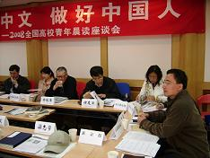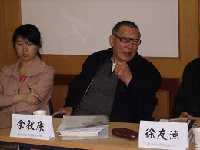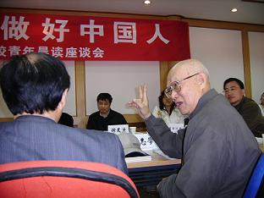
总干事 余敦康老师 梁志学先生
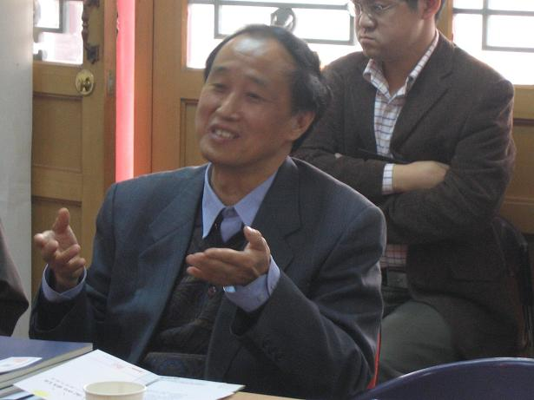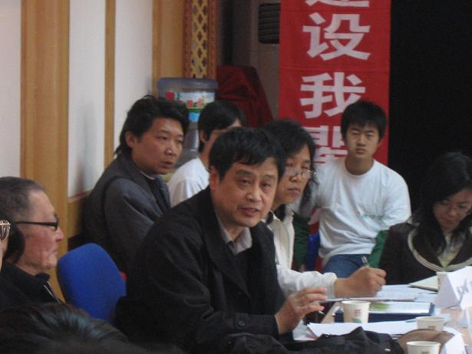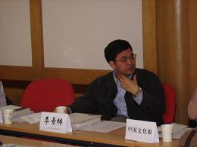
王晓秋老师 徐友渔老师 李景林老师
北京大学历史系吴小如老师寄语——
“治文学宜略通小学”，送给参加晨读、认真学习中文、学习古汉语的全国青年朋友们！
希望大家懂得一点文字、声韵、训诂方面的知识，即昔人所谓“小学”，实际也就是从认字开始。他认为，不仅仅是搞文学的，搞人文科学、社会科学的，甚至是从事自然科学研究，都应略通“小学”。
对于一个中国公民的起码要求，也就是三个希望：一，能认识繁体字；二，能认识一些草字；三，能认识部分古文字（如小篆、隶书等）。
所谓爱游泳的人常常死于游泳，爱登山的人常常死于登山，文化的毁灭就是文人造成的，我们的文化到了今天这个份上就是搞文化的人搞的。

中央党校党史专家、老北大人许迈扬老师寄语——
热切的鼓励青年晨读和青年文化公益事业的推进：要充满信心建设我们的文化，要有历史的视野、宽阔的胸怀，吸收各种文化传统的有益精华，要了解和学习《十七大报告》，虽然还有一定的困难，但不断努力、流而传之，一定会不负时代使命，为国家为人民做出巨大贡献！

第七、八、九、十届全国政协委员李汉秋老师寄语——
闻鸡起舞砥砺情志，迎日晨读涵养精神。

第十一届全国政协委员聂震宁先生寄语——
全民阅读从青年做起，青年阅读从大学生做起，大学生阅读从每日晨读做起——致一耽学堂并各位青年朋友！
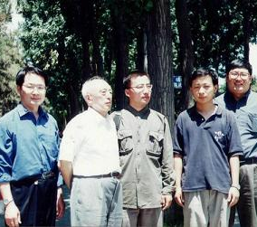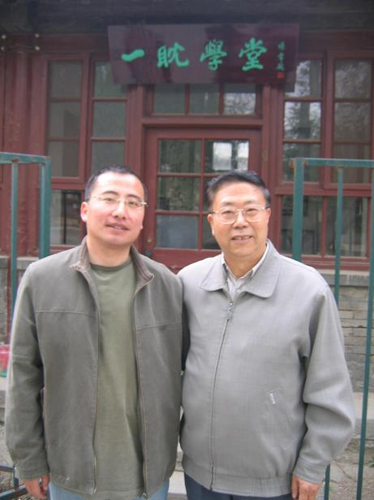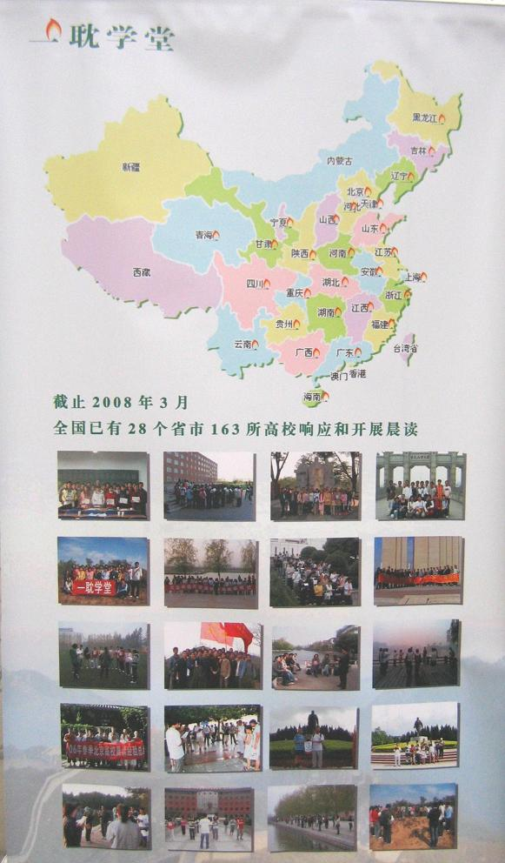
吴小如老师（左2） 李汉秋先生（右） 163个
刘晨（北京大学晨读代表）：
看到那么多北大的老师特别激动，听到你们的故事特别感动。……余老师说的，现在晨读有什么用，我觉得我们这里坐的人真的就是未来的语文老师，可能就是未来体制内、体制外的人。所以我们今天晨读了我们去了解，以后形成新的力量和扛起新的担子的就是我们，所以这个就不一样了。……。
另外一个是刚才说的中和西的问题，我的感受是我们的传统文化不仅仅是清朝以前的。我觉得同时应该包括整个现代文学的经验，就是为什么在整个现代文学中国那样一批传统小学经典的那么深厚国学根基的人，在那个时候会放弃了，像鲁迅先生说的，青年不要读中国书。这块经验我们也是要吸取的，当时他们为什么有那样的选择，中国为什么在赶超世界的潮流，要现代化。
我们面对的传统不仅是整个前面的古典文学，也有现代性的，甚至到从现代到当代到今天所有的经验，所以这个是我的感受。总体说我觉得在全国在北京有那么多的高校，大家一起晨读就已经感受到有这么多的青年朋友、今天有这么多的老师在关心这个事情，这个给我们信心和支持，能引导我们做更多的思考。谢谢。
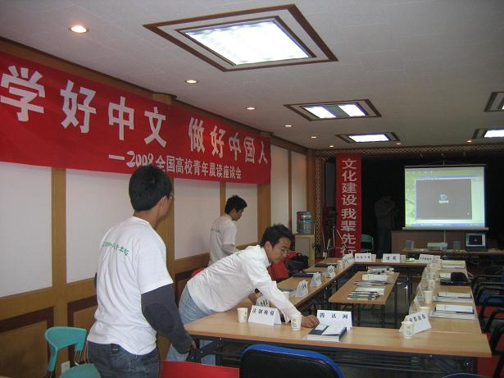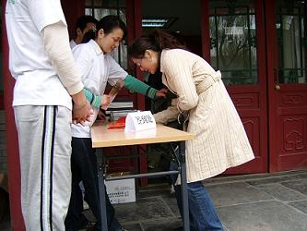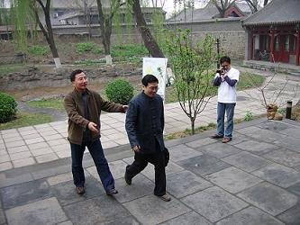
义工布置会场—马骞、王雷生、李艳青 嘉宾签到 春天的脚步
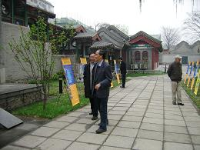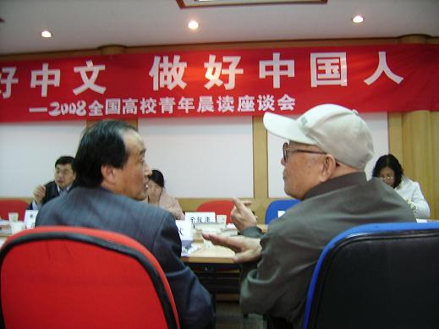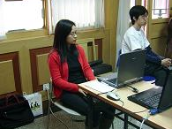
会场外景 老校友相见分外亲热 义工黄相思现场速录
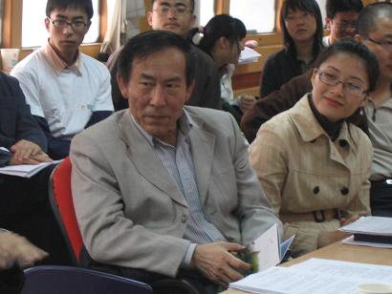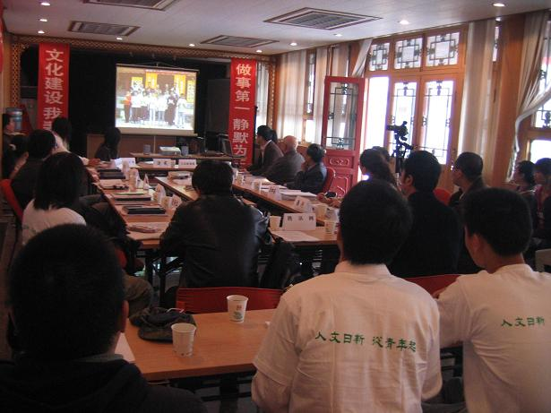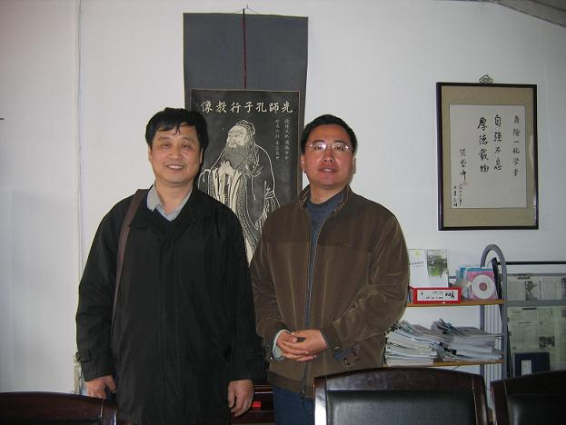
李中华老师抱病出席 观看全国高校青年晨读纪实片 徐友渔老师参观学堂后留影
由晨读及文化建设的几点经验（ 逄飞2008-4-6）
先谈做人。国有学，复而兴。复其初，如常。常道常法，常用常行。做人要正常，做一个正常人。
“教以正，守以常”，这是传统文化学习和普及工作中最为难得的，也是最为需要的。不要站在大气层外面说话，更不要出偏激之言，我们需要站在大地上仰望星空。
目前，我们的文化建设还在起步阶段、准备阶段，还主要在社会心理建设时期：一个是心态上“温情和敬意”，一个是思路上“清醒而节制”，一个是行动上“热烈而朴素”。务实，不要虚张。
“俾之，毋高论，令行之可也”。这是我的经验。
一 说大家能说的，做大家能做的。与时与人。
二 找到最简单的、最日常的形式。
三 根据社会的心理节奏和时代的步调来丰富内容，使用资源。
四 生活化，大众化。复初如常。
五 需要大尺度。不要投机与运作，要有二百年的眼光。
六 回到“简单事实”。 回到生命中的简单事实。
七 我们的事业是社会事业、大众事业。
八 公益是标准，公益是基础，公益是平台，公益是方向。
九 基于生命信仰的实践。
十 基层教化。 群体生活、公共生活的养成。
十一“历史与传统的活化”
从最近的传统、最近的历史开始，这是还“活着的传统与历史”。采取渐次的、有节制的、内生的方法。
十二 要出精神。
一切的出场，要点在于出精神。否则无益有害。
我们是宣传与弘扬，更是重新扎根、重新建设。
2008全国高校青年晨读学习资料之一
朱子读书法 元·四明 程端礼辑
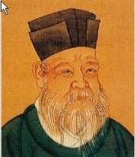  朱熹（1130-1200年）中国南宋思想家。字元晦，号晦庵。别号紫阳，祖籍徽州婺源（今属江西）。庆元六年病逝。嘉定二年（1209）诏赐遗表恩泽，谥曰文，寻赠中大夫，特赠宝谟阁直学士。理宗宝庆三年（1227年），赠太师，追封信国公，改徽国公。  朱熹是理学的集大成者。元朝皇庆二年（1313）复科举，诏定以朱熹《四书集注》试士子，朱学定为科场程式。朱元璋洪武二年（1369）科举以朱熹等“传注为宗”。朱熹的主要哲学著作有《四书集注》、《四书惑问》、《太极图说解》、《通书解》、《西铭解》、《周易本义》、《易学启蒙》、《朱子语类》等。 | 端礼窃闻之朱子曰。为学之道.莫先于穷理。穷理之要.必在乎读书。读书之法.莫贵乎循序而致精。而致精之本.则又在于居敬而持志。此不易之理也。其门人与私淑之徒。会萃朱子平日之训.而节序其要。定为读书法六条如左。  循序渐进。  朱子曰。以二书言之。则通一书而后及一书。以一书言之。篇章句字。首尾次第。亦各有序而不可乱。量力所至而谨守之。字求其训。句索其旨。未得乎前。不敢求乎后。未通乎此。不敢志乎彼。如是。则志定理明。而无疎易陵躐之患矣。若奔程趁限。一向趱着了。则看犹不看也。近方觉此病痛不是小事。元来道学不明。不是上面欠工夫。乃是下面无根脚。其循序渐进之说如此。  熟读精思。  朱子曰。荀子说诵数以贯之。见得古人诵书。亦记徧数。乃知横渠教人读书必须成诵。真道学第一义。徧数已足。而未成诵。必欲成诵。徧数未足。虽已成诵。必满徧数。但百徧时。自是强五十徧。二百徧时。自是强一百徧。今人所以记不得。说不去。心下若存若亡。皆是不精不熟。所以不如古人。学者观书。读得正文。记得批注。成诵精熟。注中训释文意。事物名件。发明相穿纽处。一一认得。如自己做出底一般。方能玩味反复。向上有通透处。其熟读精思之学如此。  虚心涵泳。  朱子曰。庄子说吾与之虚而委蛇。既虚了。又要随他曲折去。读书须是虚心方得。圣贤说一字是一字。自家只平着心。去秤停他。都使不得一豪杜撰。今人读书。多是心下先有个意思。却将圣贤言语来凑。有不合。便穿鉴之使合。如何能见得圣贤本意。其虚心涵泳之说如此。  切己体察。  朱子曰。入道之门。是将自身入那道理中去。渐渐相亲。与己为一。而今人道在这里。自家在外。元不相干。学者读书。须要将圣贤言语。体之于身。如克己复礼。如出门如见大宾等事。须就自家身上体覆。我实能克己复礼。主敬行恕否。件件如此。方有益。其切己体察之说如此。  着紧用力。  朱子曰。宽着期限。紧着课程。为学要刚毅果决。悠悠不济事。且如发愤忘食。乐以忘忧。是甚么精神。甚么筋骨。今之学者。全不曾发愤。直要抖擞精神。如救火治病然。如撑上水船。一篙不可放缓。其着紧用力之说如此。  居敬持志。  朱子曰。程先生云。涵养须用敬。进学则在致知。此最精要。方无事时。敬以自持。心不可放入无何有之乡。须是收敛在此。及应事时。敬于应事。读书时。敬于读书。便自然该贯动静。心无不在。今学者说书。多是捻合来说。却不详密活熟。此病不是说书上病。乃是心上病。盖心不专静纯一。故思虑不精明。须要养得虚明专静。使道理从里面流出方好。其居敬持志之说如此。


地址：北京·海淀区北京大学承泽园17号平房 邮编：100871 电话：010-62758431
网站：www.yidan.net 学堂邮箱：yidanxuetang@yahoo.com.cn 青年晨读邮箱：qingnianchendu@yahoo.com.cn

